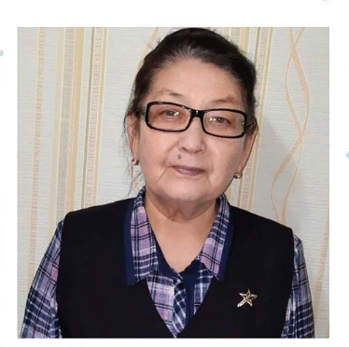

**Есжанова Шазина Мендигалиевна**

🔵1952 жылы қыркүйек айының 5-і күні дүниеге келген. Ақтөбе педагогикалық институтының математика мамандығы бойыныша бітірген. Білімі жоғары.

🔵1973-1978 жылы аралығы алғашқы ұстаздық еңбек жолын Мағаджан орта мектебінен бастайды.

🔵1978 жылы Қопа орта мектебінде директордың оқу-ісі жөніндегі орынбасары міндетін атқарады.

🔵1979 -1988 жылдар аралығы Қопа ауылдық округінің Халық депутаттары Кеңесінің төрағасы болып сайланды.

🔵1987-2010 жылдары аралығында Қопа орта мектебінде мектеп директоры лауазымдық міндетін атқарып, математика пәні мұғалімі болып еңбек етті.

🔵1977 жылы Мәскеудегі жас мұғалімдердің Бүкілодақтық кеңесіне Ақтөбе облысынан делегат болып қатысты

🔵Білім беру саласындағы тынымсыз еңбегі және өскелең ұрпақты оқыту мен тәрбиелеудегі қол жеткізген табыстары үшін келесі марапаттарға ие болды:

🔵«Білім беру ісінің үздігі» төсбелгісі;

🔵2002 жылы «ҚР тәуелсізідгіне 10 жыл» мерекелік медаль;

🔵2007 жылы «ҚР білім және ғылым Министрінің Құрмет грамотасы»;

🔵аудандық, облыстық «Алғыс хат», «Құрмет грамотасы»;

🔵1996 жылы Қопа орта мектебі Сорос-Қазақстан» қорының мектептерге арналған грантына ие болды.

🔵Шазина Мендигалиевна 2012 жылдан бастап зейнеткерлік демалыста.